**2017深圳杯数学建模挑战赛A题**

**移动终端视频用户满意度与网络侧参数的关系模型及其对优化设计的应用**

**浙江大学**

赵子颐（数学与应用数学315010445）

陈涛（计算机科学与技术3150103107）

指导教师：刘康生

**摘要**

相关性分析显示：初始缓冲峰值速率与播放阶段平均速率的相关因数为0.234，卡顿占比与初始缓冲峰值速率的相关因数为-0.100，卡顿占比与E2ERTT的相关因数为0.041。因此，我们假设初始缓冲时延不依赖于播放阶段平均速率（因果律），卡顿占比既不依赖于初始缓冲峰值速率，也不依赖于E2ERTT。

关于初始缓冲时延t (毫秒)与{初始缓冲峰值速率Thrp（kbps），端到端环回时间E2ERTT(毫秒)}之间的关系，通过基于背景知识的样本数据观察，我们猜测并验证了以下函数关系：

其中，。这个公式成立的条件是：

1. 无卡顿，（2）初始缓冲**峰值**速率大于播放阶段平均速率。

对满足上面两个条件的74463组样本数据（占清洗后样本总数的84%）做残差分析，初始缓冲时延*t*的代数相对误差频率分布近似于期望-标准差为（0.0011， 0.12）的正态分布，相对误差不超过10%的样本占比超过67%；相对误差不超过15%的样本占比超过84%；相对误差不超过20%的样本占比超过92.5%. 当Thrp大于40Mbps时，关系简化成为：

虽然从研究的进程上，前者是基于后者的修正。

当视频全程感知速率大于2.3倍视频码率时，视频基本无卡顿。基于如上关系，网络侧参数优化设计问题被提出。

1. **问题背景与初步分析**

符号定义：

|  |  |
| --- | --- |
| **符号** | **含义** |
| Size | 显示屏幕尺寸 |
| Complexity | 视频内容复杂度 |
| Resolution | 视频分辨率 |
| BitRate | 码率 |
| CType | 编码类型 |
| TR: Time Ratio, | 花屏时间占比 |
| BAR: Block Area Ratio | 花屏面积占比 |
| Duration | 多次停顿的卡顿时长 |
| Interval | 相邻两次卡顿间隔 |
| Frequency | 卡顿事件次数 |
| E2ERTT | 端到端环回时间 |
| Thrp | 初始缓冲峰值速率 |
| v | 播放阶段平均速率 |
| t | 初始缓冲时延 |
| p | 卡顿占比 |
| VMOS | 用户体验评价 |
| sZapping | 频道切换时长时延 |
| sQuality | 视频质量得分 |
| sLoading | 初始缓冲得分 |
| sStalling | 卡顿得分 |
| n | 视频解析阶段时长/端到端环回时间 |
| Data | 初始缓冲下载数据量 |
| Ds | TCP慢启动过程下载的数据量 |
| E | 初始缓冲平均速率系数 |

**1.1 U-vMOS**

视频播放体验的评价标准主要分为3个部分，即视频质量（sQuality），操作体验（sInteraction）和播放体验（sView）。评价标准有如下函数（参见[1,3]）：

下面分因子讨论三个影响因素。

1、视频质量sQuality

2、操作体验sInteraction

对于直播:

对于点播:

3、观看体验sView

对于直播:

对于点播:

**1.2 Mobile U-vMOS([1])**

而针对使用小屏幕观看视频点播的业务场景，播放启动时的操作体验取决于初始缓冲时延（sLoading），播放过程中的体验取决于卡顿（sStalling）。因此，Mobile U-vMOS 是 U-vMOS 在移动小屏场景下的子集。因此有如下函数

下图为Mobile U-vMOS与sQuality, sLoading, sStalling三因素关系：

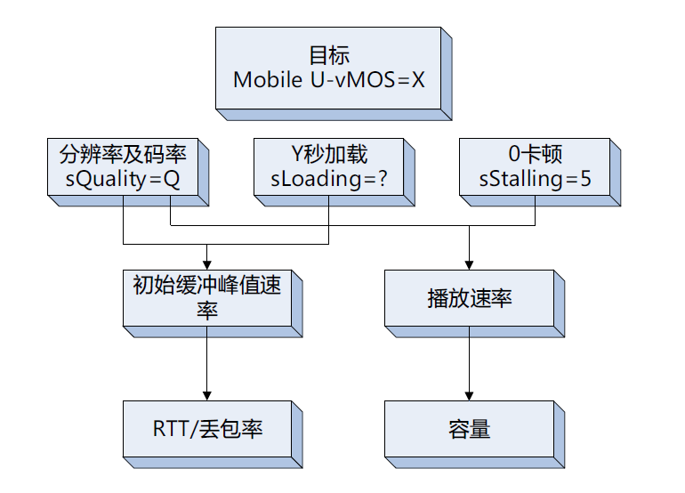

图1 Mobile U-vMOS与三要素关系

结合函数(2)，sQuality主要与视频的分辨率和码率等因子有关，而已知信息中未有分辨率信息，因此假设各数据所对应的视频分辨率相同。样本数据中码率为2903/2934/2966 kbps，波动范围较小，可用一个中间值作为码率的估计。因为sQuality其他影响因子基本恒定，可以考虑sQuality为一个定值。

结合函数(4)，Size因子保持恒定，而Loading Time因子主要与E2ERTT和初始缓冲峰值速率有关（参见[1,2]）。

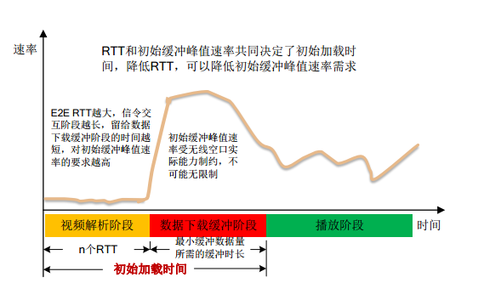

图2视频初始加载过程

这是因为初始加载阶段分为视频解析和数据下载缓冲两个子阶段。视频解析阶段的持续时长与平台、终端的设计原理有关，通常为E2ERTT的某个倍数。数据下载缓冲阶段的持续时长与所需最小初始缓冲数据量以及初始缓冲峰值速率有关。缓冲阶段结束后，进入播放阶段。在此阶段，要求每时每刻的下载速率（通量）不能低于平均码率的某个倍数，才能保证播放全过程不会出现卡顿，这个最低倍数即播放速率要求（持续保持通量）。

结合函数（6)，sStalling的各个影响因子均与视频全程感知速率有关，可能也与E2ERTT有关。一般的，sStalling与各因子之间有如下评价关系。

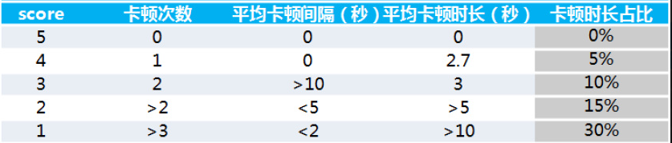

图3卡顿得分与各要素关系（参考[2]）

**1.3问题分析**

对于移动智能终端上用应用客户端APP观看网络视频，总的观看效果取决于视频源质量（sQuality），播放启动时的操作体验取决于初始缓冲时延（sLoading）,播放过程中的体验取决于卡顿（sStalling）。因此，若记VMOS为用户视频体验，则有

而由于在本题中sQuality可以认为是一个固定的常数，因此

即我们只需继续探究sLoading和sStalling与初始缓冲峰值速率，播放阶段平均下载速率，E2E RTT之间的关系。

1. **数据相关性分析**

|  |  |  |  |  |  |  |
| --- | --- | --- | --- | --- | --- | --- |
| **2.1初始缓冲时延的相关性**  使用SPSS对全部样本做Pearson检验结果如下：  **Correlations** | | | | | | |
| Control Variables | | | 播放阶段平均速率(kbps) | 初始缓冲时延(ms) | 初始缓冲峰值速率(kbps) | E2E RTT(ms) |
| -none-a | 播放阶段平均速率(kbps) | Correlation | 1.000 | -.471 | .234 | -.036 |
| Significance (2-tailed) | . | .000 | .000 | .000 |
| df | 0 | 89264 | 89264 | 89264 |
| 初始缓冲时延(ms) | Correlation | -.471 | 1.000 | -.453 | .394 |
| Significance (2-tailed) | .000 | . | .000 | .000 |
| df | 89264 | 0 | 89264 | 89264 |
| 初始缓冲峰值速率(kbps) | Correlation | .234 | -.453 | 1.000 | -.183 |
| Significance (2-tailed) | .000 | .000 | . | .000 |
| df | 89264 | 89264 | 0 | 89264 |
| E2E RTT(ms) | Correlation | -.036 | .394 | -.183 | 1.000 |
| Significance (2-tailed) | .000 | .000 | .000 | . |
| df | 89264 | 89264 | 89264 | 0 |
| 初始缓冲峰值速率(kbps) & E2E RTT(ms) | 播放阶段平均速率(kbps) | Correlation | 1.000 | -.453 |  |  |
| Significance (2-tailed) | . | .000 |  |  |
| df | 0 | 89262 |  |  |
| 初始缓冲时延(ms) | Correlation | -.453 | 1.000 |  |  |
| Significance (2-tailed) | .000 | . |  |  |
| df | 89262 | 0 |  |  |
| a. Cells contain zero-order (Pearson) correlations. | | | | | | |

上表显示：初始缓冲峰值速率与播放阶段平均速率的偏相关因数为0.234，初始缓冲时延与播放阶段平均速率的偏相关因数为-0.471，初始缓冲时延与初始缓冲峰值速率的相关因数为-0.453，初始缓冲时延与E2ERTT的相关因数为0.394。相关性分析显示初始缓冲时延与初始缓冲峰值速率（Thrp）呈负相关，与E2ERTT呈正相关。这与业务逻辑一致。我们拒绝接受初始缓冲时延与播放阶段平均速率的相关性，选择因果律优先，假设初始缓冲时延不依赖于播放阶段平均速率。后面对清洗后的样本作初始缓冲时延与播放阶段平均速率二者的Pearson检验，相关系数仅为-0.011，相关性很小，与因果律假设一致。

**2.2卡顿占比的相关性**

**Correlations**

|  |  |  |  |  |  |  |
| --- | --- | --- | --- | --- | --- | --- |
| Control Variables | | | 初始缓冲峰值速率(kbps) | E2E RTT(ms) | 卡顿占比 | 播放阶段平均速率(kbps) |
| -none-a | 初始缓冲峰值速率(kbps) | Correlation | 1.000 | -.183 | -.100 | .234 |
| Significance (2-tailed) | . | .000 | .000 | .000 |
| df | 0 | 89264 | 89264 | 89264 |
| E2E RTT(ms) | Correlation | -.183 | 1.000 | .041 | -.036 |
| Significance (2-tailed) | .000 | . | .000 | .000 |
| df | 89264 | 0 | 89264 | 89264 |
| 卡顿占比 | Correlation | -.100 | .041 | 1.000 | -.324 |
| Significance (2-tailed) | .000 | .000 | . | .000 |
| df | 89264 | 89264 | 0 | 89264 |
| 播放阶段平均速率(kbps) | Correlation | .234 | -.036 | -.324 | 1.000 |
| Significance (2-tailed) | .000 | .000 | .000 | . |
| df | 89264 | 89264 | 89264 | 0 |
| 播放阶段平均速率(kbps) | 初始缓冲峰值速率(kbps) | Correlation | 1.000 | -.180 | -.026 |  |
| Significance (2-tailed) | . | .000 | .000 |  |
| df | 0 | 89263 | 89263 |  |
| E2E RTT(ms) | Correlation | -.180 | 1.000 | .031 |  |
| Significance (2-tailed) | .000 | . | .000 |  |
| df | 89263 | 0 | 89263 |  |
| 卡顿占比 | Correlation | -.026 | .031 | 1.000 |  |
| Significance (2-tailed) | .000 | .000 | . |  |
| df | 89263 | 89263 | 0 |  |
| a. Cells contain zero-order (Pearson) correlations. | | | | | | |

上表显示：卡顿占比与初始缓冲峰值速率的偏相关因数为-0.026，卡顿占比与E2ERTT的偏相关因数为0.031，卡顿占比与播放阶段平均速率的相关因数为-0.324。相关性分析显示卡顿占比与播放阶段平均速率呈反比，这与业务逻辑一致。我们接受卡顿占比既不依赖于初始缓冲峰值速率，也不依赖于E2ERTT的分析结果。

1. **样本选取、观察与猜测**

**3.1样本选取**

在处理初始缓冲时延和初始缓冲峰值速率与E2E RTT之间的关系时，由散点图可知部分点分布在数据集中带的很远处，可以视作离群样本点，这部分样本点由较大随机误差引起，故将其清洗。

考虑到E2ERTT分布的范围不大（20-150）且分布较均匀，所以在考虑离群样本时将E2ERTT忽略，仅考虑初始缓冲峰值速率和初始缓冲时延。

首先初始缓冲峰值速率乘上初始缓冲时延应大于初始缓冲数据量，因此将那部分小于的点先清理掉。

再对二维数据样本点（t,Thrp）标准化（t的数据都除以t的平均值，Thrp的数据都除以Thrp的平均值），然后对数据样本做800个中心的平均距离聚类，逐次清理数据样本离群点：在每一次聚类中，将类样本个数少于M的类视为离群类，离群类中的样本点视为离群样本点，清除掉。再对每一类中的数据样本点计算其与类中心的距离，若距离大于h倍类平均距离，则视为该类中的离群样本点，清除掉，在实验中M取35，h取4效果较好，迭代10次，完成离群样本点的清洗。最后剩下74463组样本数据，占总样本比例84%。

**对清洗后的样本作初始缓冲时延与播放阶段平均速率二者的Pearson检验，相关系数仅为-0.011，相关性很小，与因果律假设一致。对比未清洗前数据导致因果律与二者相关系数较大（-0.471）的冲突，说明了该数据清洗的必要性、合理性和有效性。**

**3.2 基于背景的猜测**

sLoading主要与E2E RTT和初始缓冲峰值速率有关。在假设目标初始缓冲时延为t，视频最小缓冲数据量为Data，视频解析阶段时长为x个E2E RTT，而TCP慢启动过程需要s个E2E RTT，我们合计n个E2E RTT。考虑到对于相似视频码率的视频，TCP慢启动过程下载的数据量应该相近，因此n应该是一个固定正整数，TCP慢启动过程下载的数据量为Ds，留给数据下载缓冲阶段的时间是t-n*E2E RTT。则TCP到达稳态阶段的峰值吞吐量（初始缓冲峰值速率）Thrp需要满足以下关系：

其中E是初始缓冲平均速率系数，即在数据下载缓冲阶段，初始缓冲平均速率与初始缓冲峰值速率的比值。

虽然题目所给的样本数据中缺少TCP慢启动过程下载的数据量Ds，但由于Ds较Data小太多，且随着E2E RTT的增大的增加量微小，与Thrp成一定的线性关系却影响不大，所以在本文中，以n表示视频解析阶段及TCP慢启动阶段端到端环回（E2E RTT）的次数。

因此我们可以将这个函数写为

1. **模型建立与检验**

**4.1初始缓冲时延与初始缓冲峰值速率及E2ERTT的关系**

本节讨论t与（E2ERTT，Thrp）的关系时，总是假设：

1. 无卡顿
2. 初始缓冲峰值速率大于播放阶段平均速率

经过清洗并满足如上假设（1）和（2）的样本集记为S(3)

根据3.2的分析，将初始缓冲时延表示为如下函数关系

其中有两个待定参数，即n、E，下面依次确定这两个待定参数。

先将E2ERTT按照10为区间进行划分，筛除部分离群样本点后，分别作初始缓冲峰值速率及初始缓冲时延的散点图。

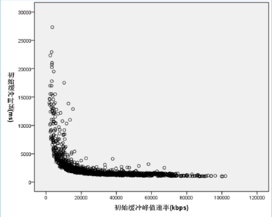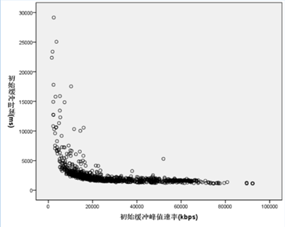

E2E RTT 10-29 E2E RTT20-29

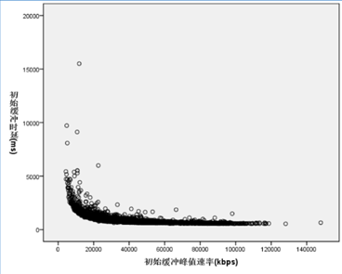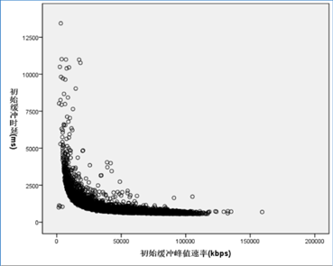

E2E RTT30-39 E2E RTT40-49

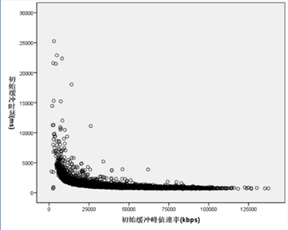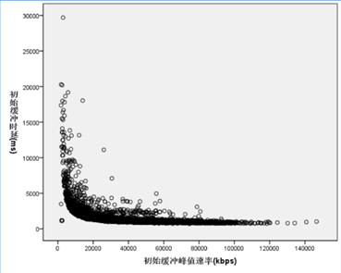

E2E RTT50-59 E2E RTT60-69

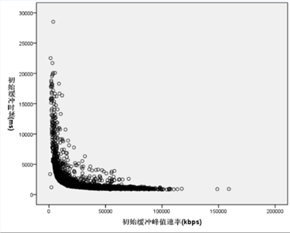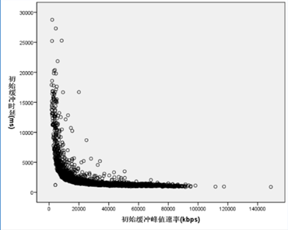

E2E RTT70-79 E2E RTT80-89

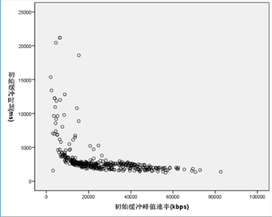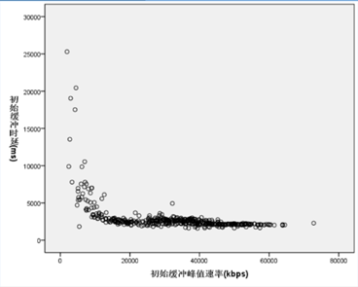

E2E RTT90-99 E2E RTT100-109

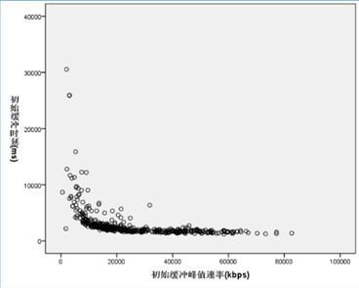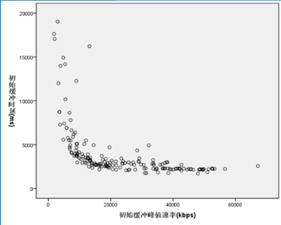

E2E RTT110-129 E2E RTT 130-150

可以发现在初始缓冲峰值速率大于40000kbps的时候，初始缓冲时延随初始缓冲速率变化不大，数据基本稳定在一个基准线上，但其对应的初始缓冲时延的值不一样。因此，我们猜测这个变化是由E2ERTT导致的，在初始缓冲峰值速率大于40000kbps的时候，初始缓冲时延可能是E2ERTT的单值函数。这一点和模型中前面的线性部分契合，于是我们进一步猜想初始缓冲时延t和E2ERTT呈线性关系。

我们先用前40000组数据筛出Thrp大于40000的数据样本点。由于样本点的分布呈带状，依然取各个E2E RTT区间中的初始缓冲时延的平均值代替这个区间中样本值。E2E RTT10-19中的样本点过少，故将其与E2E RTT 20-29进行合并。同理后面几组也进行了合并，最后得到了如下的散点图。

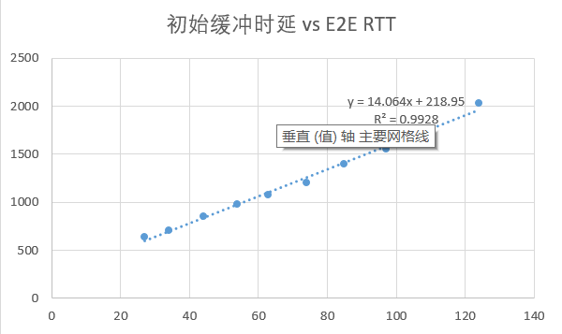

从图中可以看出明显的线性关系。为了检验这种关系，我们采用了随机3000组数据建模，随机30000组数据检验的方式，分别得到了以下五组检验。

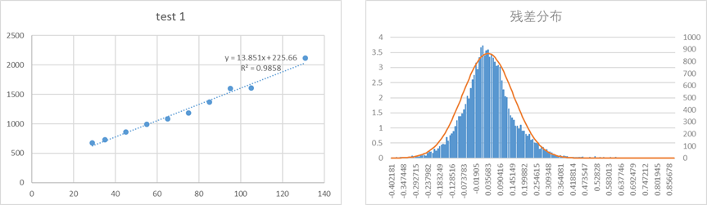

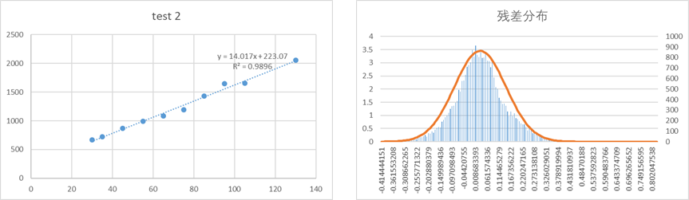

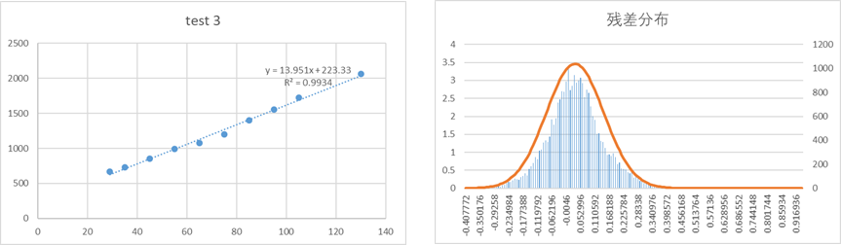

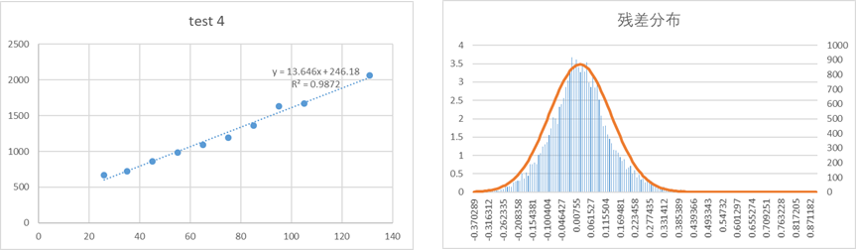

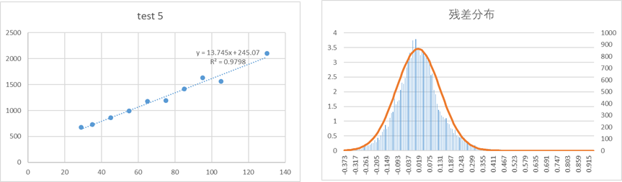

这五组数据的线性很好且残差分布五组数据中，有96％的数据样本点分布在相对误差20％以内，89％的数据样本点分布在相对误差15％以内，74％的数据样本点分布在相对误差10％以内，证明这个线性关系很好地反映了样本带的关系。根据前面的模型和五组的检测结果，线性部分n应为整数且值为14。

我们继续求解参数E。在初始缓冲峰值速率大于40000kbps时将函数表示为

计算出E的表示

做出E的分布，如下图

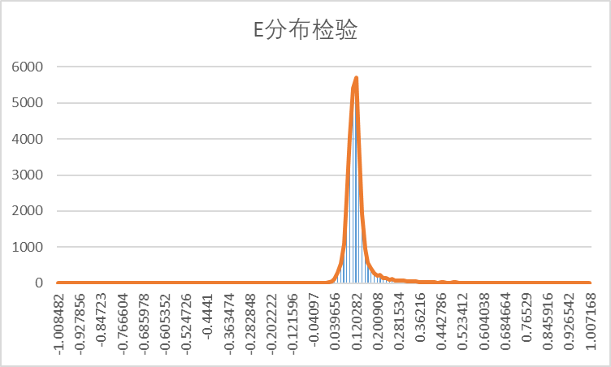

E分布集中，说明在某种程度上E与初始缓冲峰值速率和E2E RTT弱关联，所以E应是一个常数。又考虑到E具有实际意义，即初始缓冲平均速率与初始缓冲峰值速率的比值，所以取E的平均值0.118。同时观察到所有数据样本点的分布比较集中，说明E可能与视频码率有关，而在该模型中为常量。

为确定最后一个待定参数，我们需要比较模型截距和拟合截距之间的关系。先读出五组检测函数的残差的均值和标准差，分别为（0.035，0.11）、（0.029，0.12）、（0.031，0.12）、（0.022，0.11）、（0.016，0.12）。这五组数据的标准差基本不变，反映出样本分布带宽是固定的。进一步将函数的截距修正，使残差的中心归零，得到五条修正直线分别为y=13.851x+258.50、y=14.017x+250.27、y=13.951x+252.30、y=13.646x+266.81、y=13.745+260.06。实际上由于残差的方差一致，这五条直线所代表的直线带带宽相同，而修正的直线所对应的残差均值为0，因此可将直线看作直线带的中心线。故以五条直线的截距的均值看作带状的中线，得到b’=257.59作为我们的测试值。

我们用模型

可计算模型意义下的截距，并画出其分布

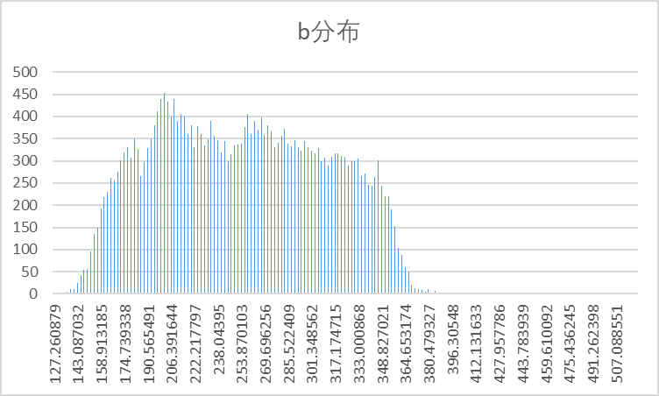

从图中可知模型解出的b的均值为253.31，99％的数据集中在150-350区间内，和由测试函数用正态分布的三σ法则计算出的落在以257.59为中心的170-340区间内基本一致。

综合上面的求解和检验过程，我们得出了在初始缓冲峰值速率超过40000kbps的时候初始缓冲时延和初始缓冲峰值速率与E2E RTT之间的关系为

现在我们对初始缓冲峰值速率低于40000kbps的数据样本点进行检测。由于该模型成立的一个条件是初始缓冲峰值速率不得低于播放速率，先将不符合该条件的点筛除，然后对模型进行检测，并做出残差分布。

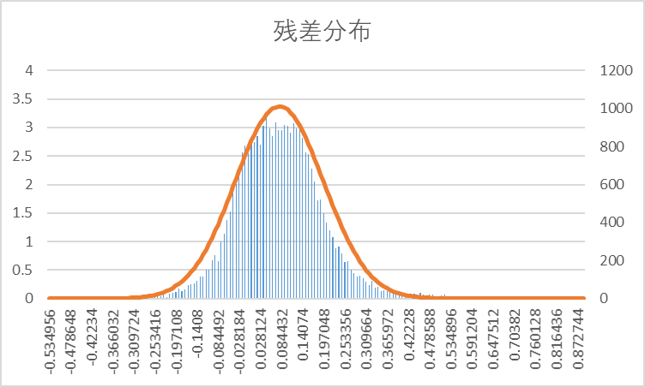

该分布几乎是一个平均值为0.079，标准差为0.12正态分布，而且注意到这个标准差与在初始缓冲峰值速率大于40000kbps时所检测的残差分布的标准差一致，证明这个模型函数能很好地反映样本点的分布。

另外，残差分布中心不在零处说明在初始缓冲峰值速率小于40000kbps的时候应该有一项修正项，而该修正项在初始缓冲峰值速率大于40000kbps的时候影响很小，所以这一修正项应该与初始缓冲峰值速率成反比。设修正项为K，其中K为修正函数，得到修正的模型函数表达式为

由于上面的残差分布正态性良好，所以K应该随初始缓冲峰值变化不大，即K应该是稳定的。我们先做初始缓冲峰值速率与E2E RTT的关系散点图：

由上图可知分布呈带状，而且均值较为固定，因此可以猜想K也应为E2E RTT的函数，则函数K可以表示为

其中m是一个常数。对于每一个视频码率的视频，典型Mobile U-vMOS值都有对应网络E2E KPI需求，如样本点中的视频码率所对应的是1080P的视频源对应的稳定值有

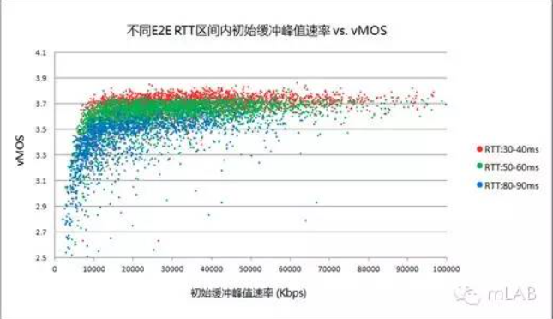

图4 1080P视频源分布（参考[4]）

可以看出现网绝大部分用户的vMOS得分都没有获得当前初始缓冲峰值速率前提下的理想vMOS得分，原因可能是E2E RTT受限，以及服务器负荷等等。但是在理想状态下，可以发现初始缓冲峰值速率Thrp和E2E RTT的乘积是某个定值，而这个定值应该某种意义上是对样本点E2E RTT受限和服务器负荷的一种补偿。

对于1080P的视频，这个定值为886500bps。同时前面的模型的残差分布平均值为0.079，需要修正的为2480.39*0.079，其中2480.39ms为样本的初始缓冲时延（初始缓冲峰值速率小于40000kbps）的平均值。

因此常数m=886500*2480.39*0.079=103676893bps*ms，则可以将修正好的模型函数写成

现在对这个模型进行检验。先对初始缓冲峰值速率低于40000kbps的数据样本点进行检测，先将不符合假设的点筛除，然后用全样本点对模型进行检测，并做出残差分布

这个分布近似于均值-标准差为（0.001, 0.12）的正态分布。可以看出通过修正项将残差的分布很好的修正到了均值为0的分布。说明这是一个很好的拟合模型。

最后由于所给数据中Data的量差别不大，因此用Data的均值替代Data将模型改写为

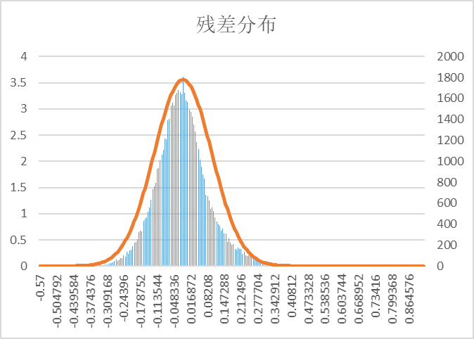用样本集S(3)对这个公式进行检验。在残差分布中，10％的相对误差内有66％的样本点；15％的相对误差内有83％的样本点；20％的相对误差内有92％的样本点。

且这个分布与开始分段检测时分布基本一致，所以我们可以大致肯定整体样本点的分布带为公式

我们使用这个公式计算初始缓冲峰值速率大于40000kbps时的修正项。由于E2E RTT随初始缓冲峰值速率的分布较均匀，取E2E RTT的均值67ms。则修正项的值小于38.7ms，初始缓冲的平均值为1008.2ms，修正项影响小于3.7%，证明最初检验初始缓冲峰值速率大于40000kbps时去除修正项的残差分布是合理的，这也说明在初始峰值速率大于40000kbps时，可以将公式简化而做近似计算。

而这也启发我们可以以40mbps为分界线进行分段表示，由于修正项的系数未定，我们将公式表达为

对于S(3)中*Thrp*大于40mbps的数据样本与小于40mbps的数据样本分别求取系数C。我们采用线性回归，来计算C。由于数据清洗的过程中聚类中心的生成具有一定的随机性，因此我们计算5次取平均值作为C，得到，。经过对清洗后的75318个数据样本点的检验，在残差分布中，10％的相对误差内有67％的样本点；15％的相对误差内有84％的样本点；20％的相对误差内有92.5％的样本点。这个结果相对较优。

当初始缓冲峰值速率大于40000kbps时，初始缓冲时延随E2E RTT的增大而增大，随初始缓冲峰值速率的减小而减小，与直观相符。而在初始缓冲峰值速率小于40000kbps时，由该关系可知能够通过局部寻优，找到初始缓冲时延极小的点。

**4.2卡顿占比与播放阶段平均速率的关系**

首先寻找播放阶段平均速率与视频全程感知速率间的关系：

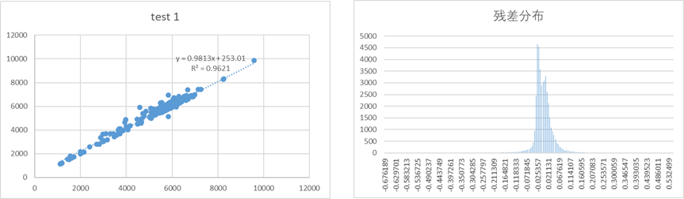

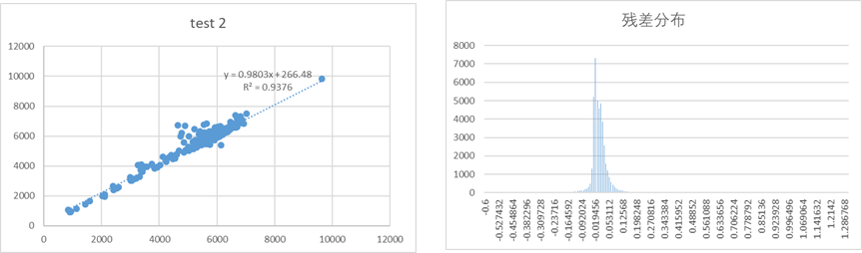

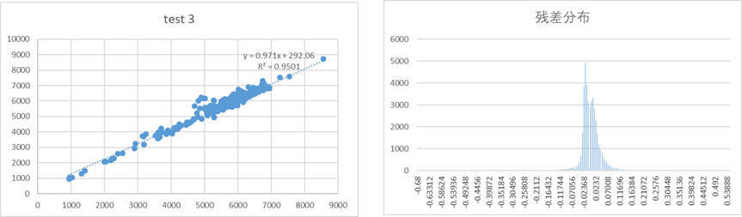

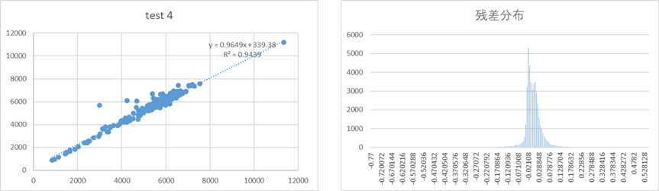

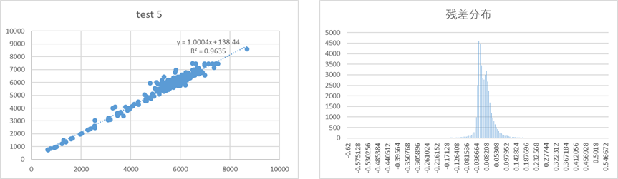

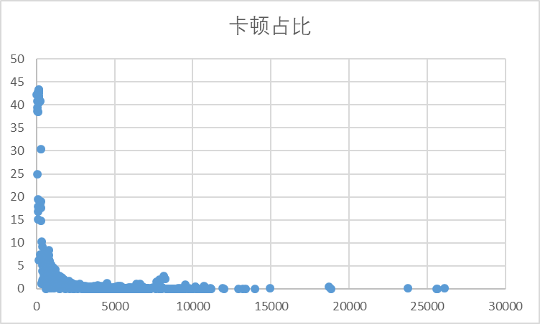通过五组检验可以发现，播放阶段平均速率与视频全程感知速率之间呈显著的线性关系且斜率接近1。因此我们可以将卡顿时间和播放阶段平均速率之间的关系研究转移到卡顿占比与视频全程感知速率之间的关系上来。

由于卡顿占比与视频全程感知速率的样本点分布较为离散，于是将数据集分为有卡顿和无卡顿进行样本点分布的观察。

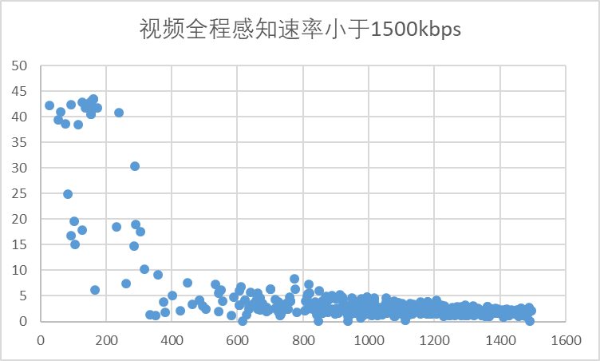 可以发现在出现卡顿的点中绝大多数的视频全程感知速率均小于15。

000kbps。

在视频全程感知速率大于350kbps时，卡顿占比小于10％；在视频全程感知速率大于950kbps时，卡顿占比小于5％；而当视频全程感知速率大于4000kbps时，卡顿样本点占总卡顿样本点的20％。这个结果表明全程感知速率低于1.3倍视频码率的时候卡顿点占80％，和随机测算的结果一致。

结合华为白皮书可知，进入播放阶段后，每个时刻的下载速率不能低于平均码率的某个倍数，视频播放才不会产生卡顿。我们针对所给数据中的平均速率对该倍数进行了探究。

由于卡顿样本点只占总样本点的2.5％，即0卡顿样本点占总样本点的97.5％所以我们先考虑从0卡顿样本点随视频全程感知速率的分布中寻求这个倍数。

0卡顿的样本点的平均值为6049.995，标准差为551.3126，即当视频全程感知速率大于7000kbps时视频可近似无卡顿。进一步说，当视频全程感知速率大于7000kbps时，卡顿的样本点只占总卡顿样本点的4％，占总样本点的0.1％，即说明当视频全程感知速率大于2.3倍码率的时候，视频基本无卡顿。

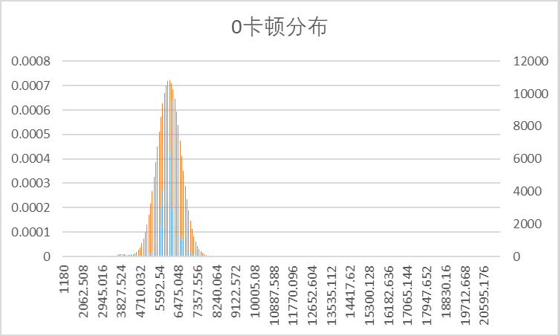

我们得到以下关系：

|  |  |  |  |
| --- | --- | --- | --- |
| 视频全程感知速率 | | 卡顿占比 | |
| >350kbps | | <10％ | |
| >950kbps | | <5％ | |
| 视频全程感知速率 | 倍视频码率 | | 卡顿点占总卡顿点比例 |
| >4000kbps | 1.3 | | 33％ |
| >7000kbps | 2.3 | | 4％ |

也即是说大于2.3倍视频码率时，卡顿的点占所有卡顿样本点的比例小于5％，而占所有数据样本点的比例小于0.1％，因此在视频全程感知速率大于2.3倍视频码率的时候，可近似视为无卡顿。

1. **用户满意度网络侧参数优化（进一步研究内容）**

根据本文研究结果我们能建立用户满意度与网络侧参数（E2ERTT,Thrp,v）的函数关系S(E2ERTT,Thrp,v)，假设网络建设营运成本函数为cost(E2ERTT,Thrp,v)（注：我们努力寻找这个成本函数的相关资料，目前毫无进展）则可研究下面两个问题：

1. 在一定服务成本约束下极大化用户满意度：

**Max S(E2ERTT,Thrp,v)**

**s.t. cost(E2ERTT,Thrp,v)<const**

1. 在保障一定用户满意度的约束下极小化服务成本：

**Min cost(E2ERTT,Thrp,v)**

**s.t. S(E2ERTT,Thrp,v)>const**

1. **参考资料**

[1]华为mLab·iLab，基于移动视频的移动承载网络要求白皮书http://www.docin.com/p-1727526773.html?qq-pf-to=pcqq.discussion，

[2]华为，VMOS优化提升方案（初版）-2016

https://wenku.baidu.com/view/6c6f6723657d27284b73f242336c1eb91a3733be.html?qq-pf-to=pcqq.discussion

[3]《U-vMOS——视频体验衡量体系评价标准》, 华为固定网络

http://weibo.com/ttarticle/p/show?id=2309404031589846769147

[4]《网络能力对移动视频vMOS影响分析报告 2016Q1》, Hi3ms MBB LAB团队

https://sanwen8.cn/p/164qK9a.html

[5]《一张图看懂Mobile VMOS优化方向》http://www.360doc.com/content/16/0427/00/2909773_554102036.shtml